Szakdolgozati témaválasztás (NEPTUN)

- A 2020/21. tanév őszi félévétől kezdve a szakdolgozati témaválasztás a Neptun-ban adható le az alábbiak szerint.

- NEPTUN / Tanulmányok / Szakdolgozat/Szakdolgozat jelentkezés menüpont

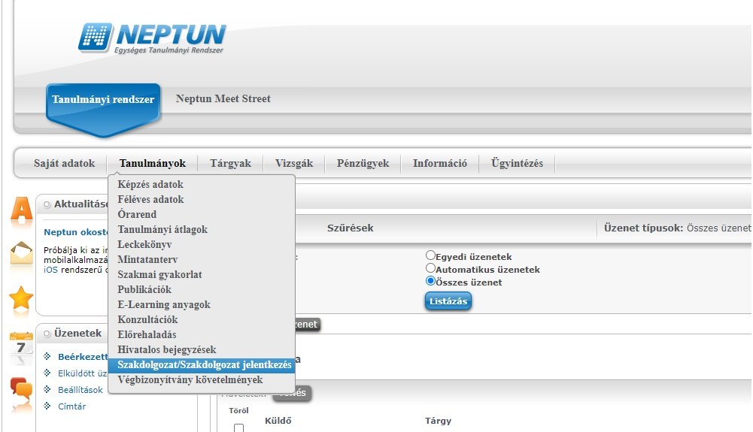

- Szakdolgozat jelentkezés gomb / Egyedi téma gomb
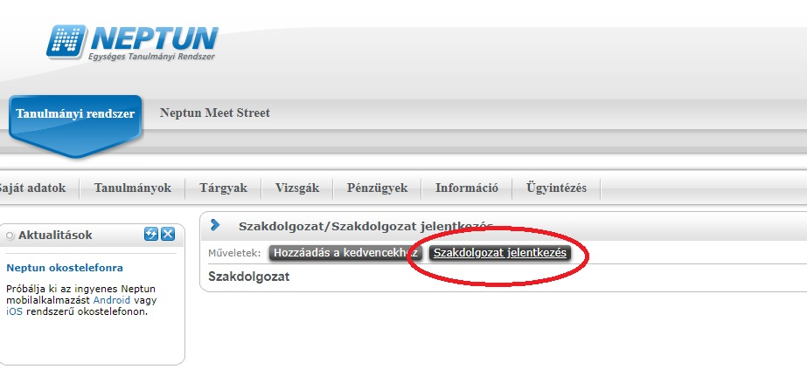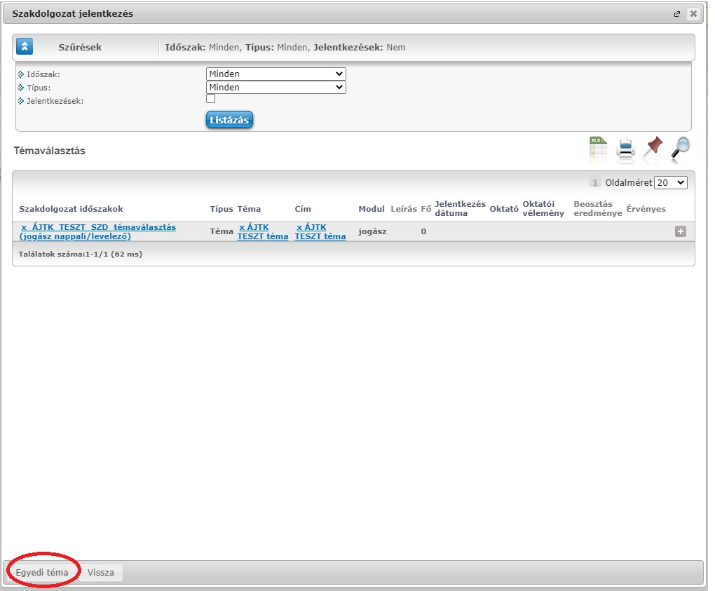

- Szakdolgozat témája / Konzulens neve / Az engedélyező tanszék / Nyilatkozat az első konzultációról/ Következő gomb

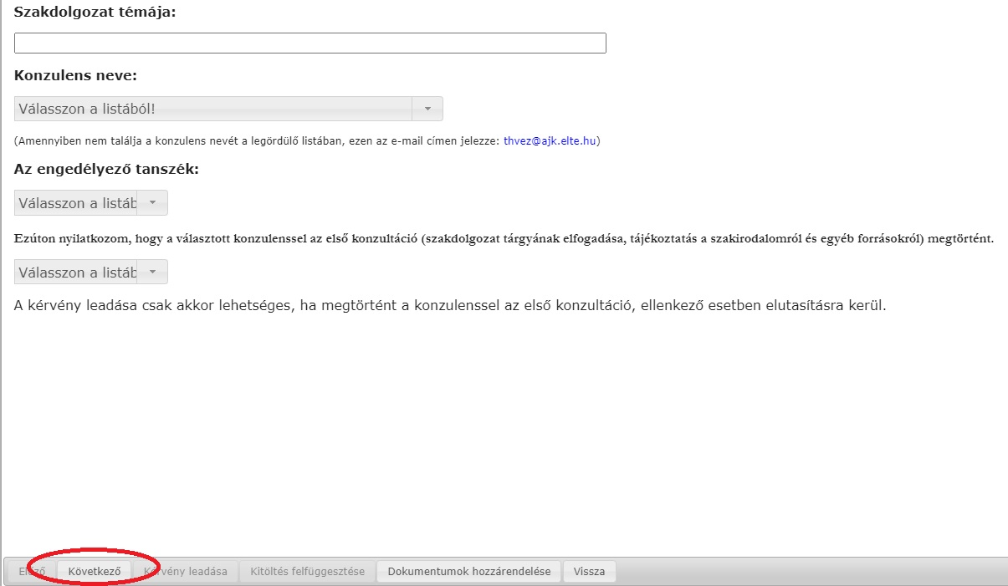
Mindegyik mezőt töltse ki (bizonyos szakokon az engedélyező tanszék mező nem jelenik meg, ott nem szükséges kitölteni).
Ha nem találja a konzulens nevét a legördülő listában, akkor jelezze a thvez@ajk.elte.hu e-mail címen.
A témaválasztás akkor adható le, ha már egyeztetett róla korábban a konzulenssel.
- (Adatok ellenőrzése) / Kérvény leadása gomb

A leadás után a kérvényt a NEPTUN / Ügyintézés / Kérvények / Leadott kérvények menüpontot ellenőrizheti.

- A leadott témaválasztásokat először a konzulensek hagyják jóvá, „Támogatott”/ „Nem támogatott” visszajelzéssel, amiről Neptun üzenetet fognak kapni.

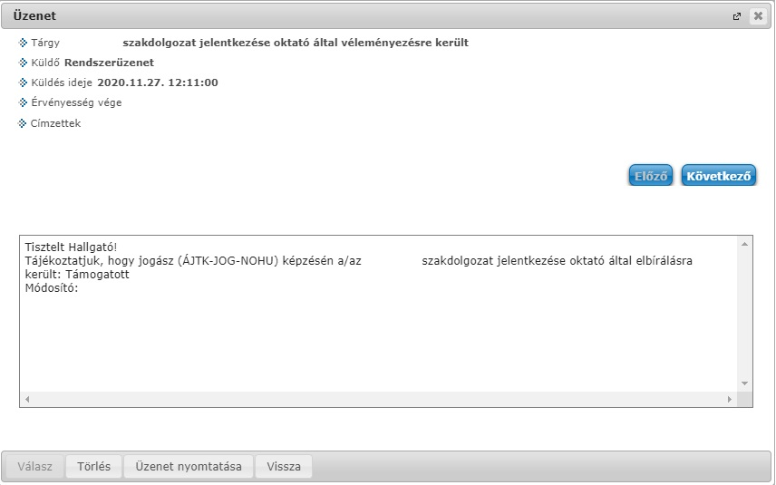

- A konzulensek jóváhagyása után a Tanulmányi Hivatal által megküldött lista alapján megtörténik a tanszékvezetők általi jóváhagyás is. Ezek után a Tanulmányi Hivatal ügyintézői „Elfogadva” státuszra állítják a kérvényt, amelyről Neptun üzenetben értesül, legkésőbb az adott félév vizsgaidőszakának végéig.

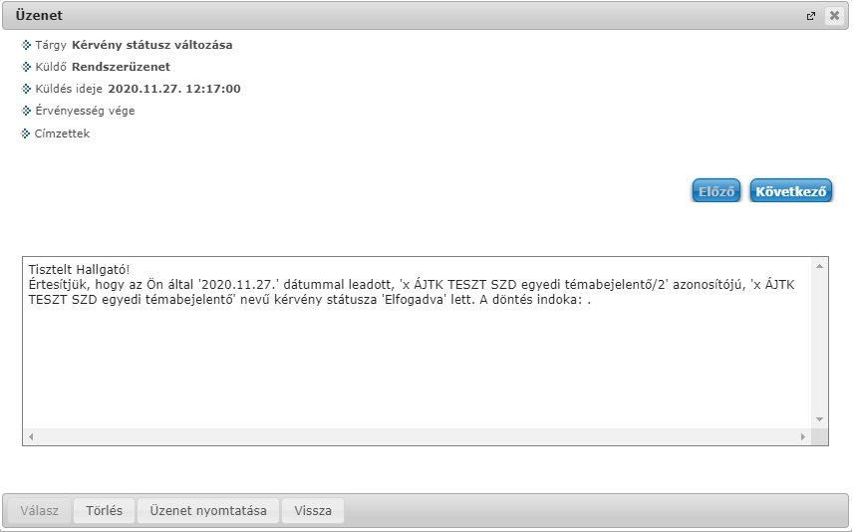

- Ha leadott szakdolgozati témaválasztást, de a vizsgaidőszak végéig sem módosul „Elfogadva” státuszra a kérvény, akkor a vizsgaidőszakot követő 7 napon belül jelezze ezt a thvez@ajk.elte.hu e-mail címen.

- A kérvény elfogadása után a NEPTUN / Tanulmányok / Szakdolgozat/Szakdolgozat jelentkezés menüponton ellenőrizheti az adatokat.

- A 2020/21. tanév őszi félévét megelőzően, papír alapon történt témaválasztást nem kell külön leadni a Neptun-ban is.

- Ha technikai problémája van a kérvény leadásával, akkor ezen az e-mail címen jelezze: thvez@ajk.elte.hu

